一 绪论
1、水文学定义
研究地球上水的性质、分布、循环、运动变化规律及其与地理环境、人类社会之间相互关系的科学。
2、水文科学的主要特点
水文现象：水循环过程中，水的存在与运动的各种形态，统称为水文现象。如，丰枯水期、潮位涨落、水质变化等。
水文现象的特点
a.水循环永无止境，既无开始有无终止
b.时间上的周期性与随机性
–周期性：年周期、日月周期、多年周期
–随机性：每年周期内流量大小都不一样
c. 空间上的相似性与特殊性
–相似性：湿润地区、干旱地区
–差异性：山区流域、平原流域
3、水文科学的研究方法
a. 成因分析法
从物理成因(质量守恒、能量(动量)守恒定理)、形成机制上研究水文变化规律，定性分析为主，定量不足。
b. 数理统计法
水文现象具有随机性，运用概率统计方法，对长期观测的资料进行统计计算，以寻求其规律性。
洪水---百年一遇
c. 地理综合法
水文现象具有地区性，通过建立水文等值线图或地区经验公式，揭示水文特征值的地区分布规律。

根据研究手段，研究方法有：
a.资料分析法 →原型黄河（现实中）
b.数学模型法 →数字黄河（计算机）
c.物理模型法 →模型黄河（实验室）
4、水资源学
定义：介于水文学与自然资源学之间的边缘学科。
研究对象：水资源：在目前经济技术条件下可以被人类开发利用的那一部分动态水量。生态功能、资源功能；水量、水质、水能
5.地理水文学：宏观性、综合性、区域性（各种地理现象都涉及以上特点）。

二·一 水循环
1、水循环的定义
地球上各种形态的水，在太阳辐射、地心引力等作用下，通过蒸发、水汽输送、凝结降水、下渗以及径流等环节，不断发生相态转换和周而复始运动的过程。
2、水循环的基本环节
水汽蒸发——水汽输送——凝结降水——水分入渗——地表、地下径流
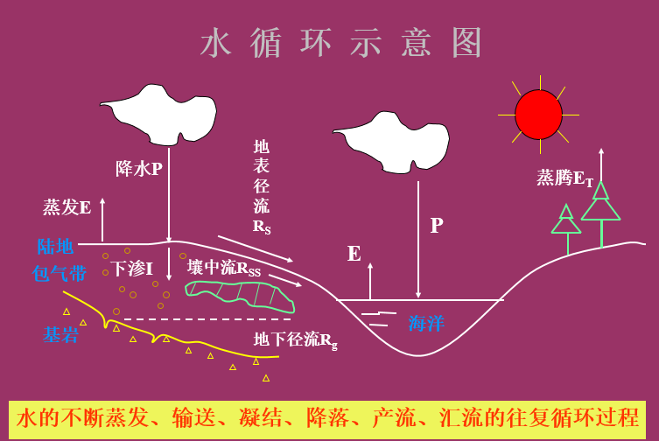
3、影响机理
内因：水的三态转化
外因：太阳幅射、重力作用
水循环服从于质量守恒定律
太阳辐射和重力作用是水循环的基本动力
水循环是联系地球系统水圈-大气圈-岩石圈-生物圈的纽带
全球水循环是闭合系统，但局部是开放系统
水分会溶解、携带某些物质一起循环运动
4、影响因素
（1）自然因素：气象条件、地理条件
（2）人为因素：
①有利影响
修建水库、跨流域调水、引水灌溉--改变地表径流
植树造林---蒸发
人工降雨---降水
②不利影响
过度抽取地下水
大面积滥伐森林
排干湖、沼
二·二 水量平衡
1、定义：任意选择的区域(或水体) ，在任意时段内，其收入的水量与支出的水量之间的差额必等于该时段区域(或水体)内蓄水的变化量。
2、通用水量平衡方程
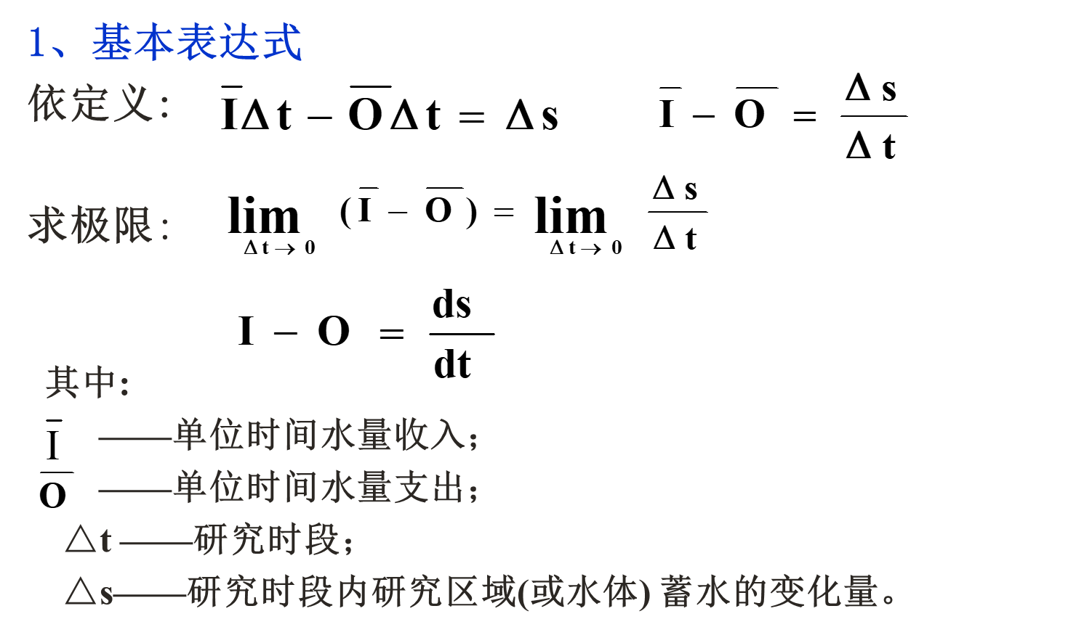
多水期ΔS为正值，表示蓄水量增加；
少水期ΔS为负值，表示蓄水量减少；
多年平均情况下ΔS 为零，表示多年中蓄水量平均起来是保持不变的。
水量平衡方程式是水分循环的数学表达式，根据不同的区域可建立不同的水量平衡方程。
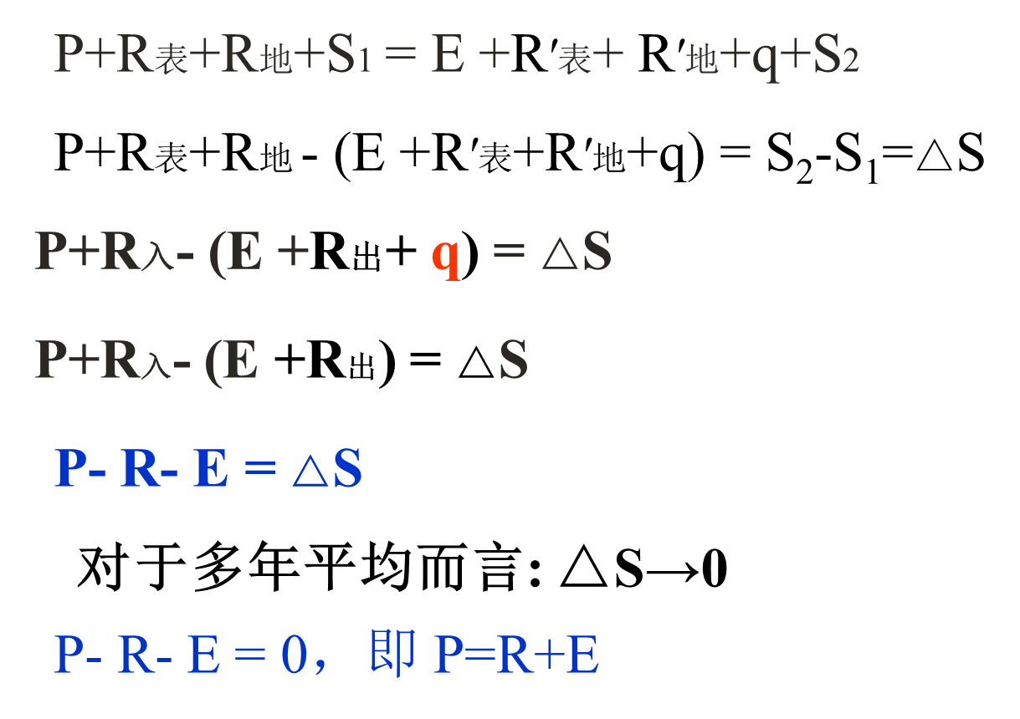
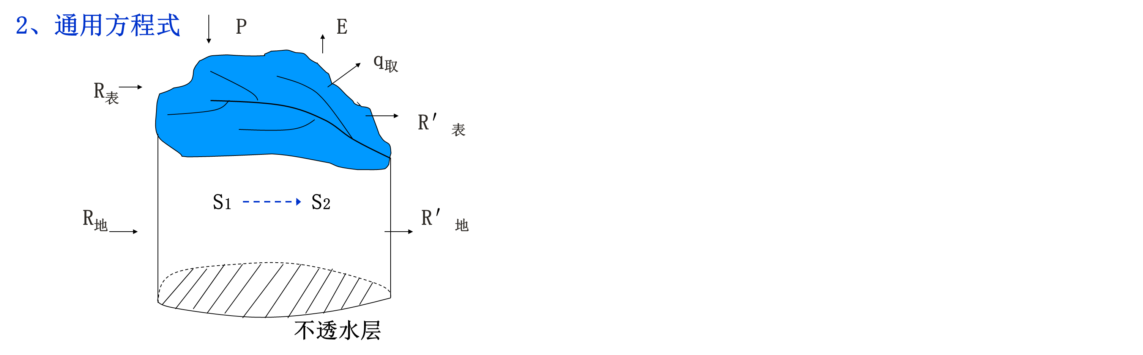
（1）全球水量平衡方程
①海洋水量平衡方程
P海+ R- E海=ΔS海=0
P海＜E海
海洋蒸发量大于降水量
海洋蒸发量提供了海洋降水量的85%和陆地降水量的89%，海洋是大气水分和陆地水的主要来源。
②陆地水量平衡方程
P外=E外+R外 （P陆=E陆+R）
P内=E内
P陆 - E陆- R = ΔS陆= 0
P陆 ＞ E陆
全球陆地降水量大于蒸发量，以径流形式补充海洋，实现全球水量平衡。
陆地降水量中只有11%来自陆地蒸发，说明大陆气团对陆地降水的作用远远不及海洋气团的作用。
③全球水量平衡方程
P海+ R= E海
P陆- R= E陆
二者相加：P海+P陆 = E海+ E陆
P全球= E全球
海陆降水量之和等于海陆蒸发量之和，说明全球水量保持平衡，基本上长期不变
本节例题（计算 理解）

二·三 蒸发
1、定义
蒸发----液态水转化为气态水，逸入大气的过程。蒸发要吸收大量热量。
具有水分子的物体表面，称为蒸发面。
单位时间蒸发的水深，称蒸发率或蒸发强度，以mm/d计。
2、过程
(一) 水面蒸发
是在充分供水条件下的蒸发
当水表面水分子的动能足以超过分子间的引力时，水面蒸发产生
水、气两者之间的变化
（二）土壤蒸发
土壤表面由湿变干的过程
是在充分供水、或非充分供水条件下的蒸发
既要克服水分子间的引力，又要克服土壤颗粒的吸附力
水、土、气三者之间的变化
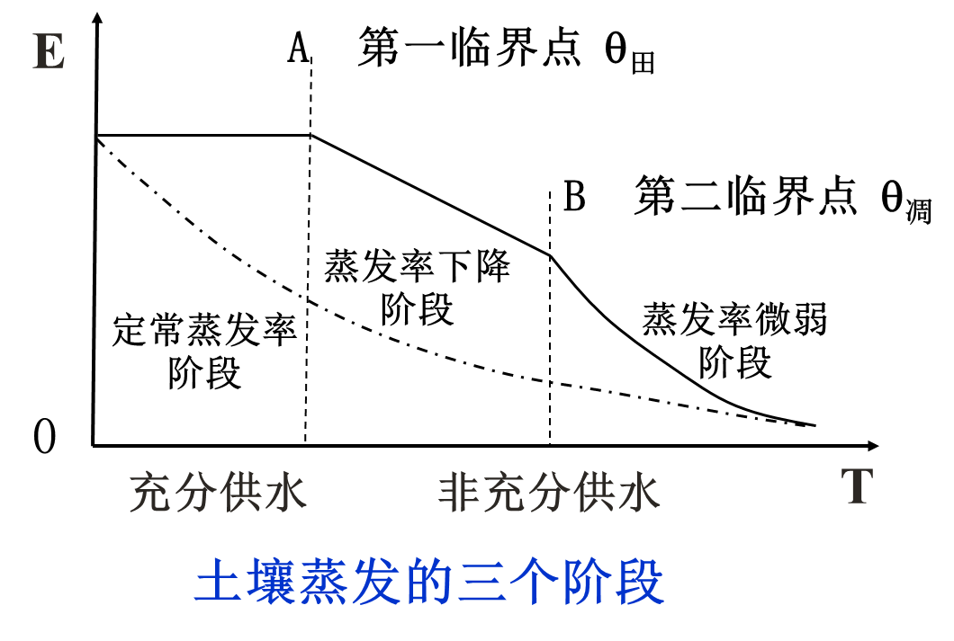
第一阶段：土壤蒸发量主要取决近地面的气象条件
第二阶段：土壤蒸发量主要取决于土壤含水量
第三阶段：蒸发量很小，到凋萎含水量时，蒸发基本停止
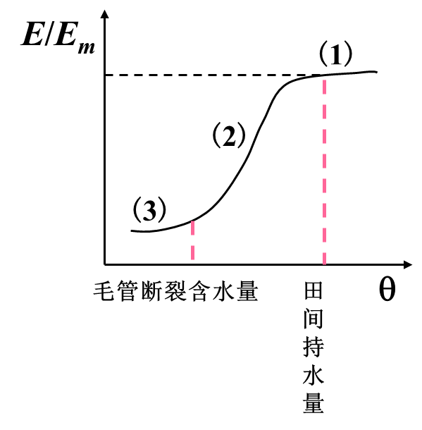
(1) θ>θ田，E=Emax
整个土层水分输送通畅，供水充分，按蒸发能力Emax蒸发，蒸发量大而稳定(近似于此时的水面蒸发率)。
(2) θ断<θ<θ田，E=f (Em, θ)
土层中部分毛管水断裂，供水不充分，随着  的减小，连续状态愈来愈多地遭到破坏，蒸发量急剧减小。
(3) θ<θ断，E=CEm(C<<1.0)
毛管向上输送水分的机制完全遭到破坏，水分只能以薄膜水或气态水的形式供给蒸发，蒸发量小而稳定。

（三）植物散发
植物散发又叫植物蒸腾，不仅包括物理过程，也是植物的生理过程，较水分、土壤蒸发更为复杂。
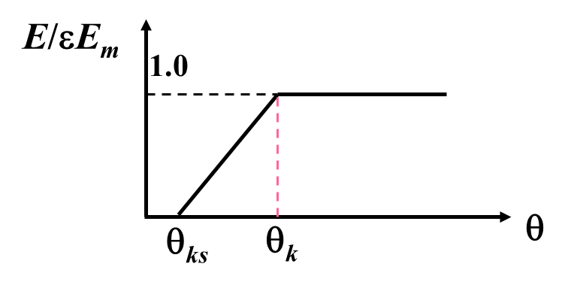
ε——作物系数
θk——临界土壤含水量
θks——凋萎系数

（四）流域蒸散发
1、流域总蒸发的范畴
根据蒸发面不同，流域蒸发包括：水面蒸发、土壤蒸发、植被散发和冰雪蒸发等。
通常，流域内水面覆盖面所占比重不大，故针对绝大多数流域，总蒸发主要包括土壤蒸发和植物散发。
2、流域总蒸发规律（土壤+植物）
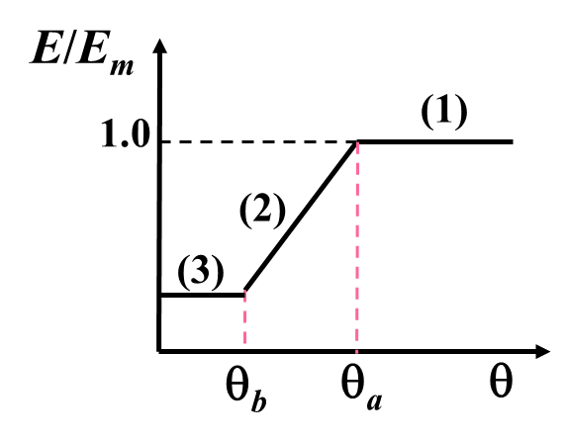
(1) θ> θa，E=Em（注: θa< θ田)
供水充分，蒸散发量大而稳定。
(2) θb<θ< θa，E=(αθ ) Em（注: θb< θ断)
供水不充分，蒸散发量随 θ 的减小而减小。
(3) θ< θb，E=CEm，C=0.05-0.10
含水量小于凋萎系数时，植物枯死后，剩下小而稳定的土壤蒸发。

3、影响蒸发的因素
1.供水条件: 充分供水、或非充分供水
蒸发能力：充分供水条件下，最大可能蒸发量
蒸发量：实际蒸发量
2. 动力学和热力学因素（如水面蒸发）
气温、水面温度---越高，蒸发量越大
水汽饱和差---越大，蒸发量越大
风速---越大，蒸发量越大
3. 蒸发面---土壤特性及土壤含水量的影响

（一）植物散发的影响因素
1、气象因素（降水特性、日照、温度、湿度、风速等）；
2、土壤含水量
当土壤含水量充分时，植物散发达到或接近散发能力；
随着土壤含水率的减少，植物散发渐减；
当土壤含水量低于凋萎含水量后，植物逐渐枯死，散发基本停止。
3、植物生理特性（植物种类、树龄、生长季节）
（二）土壤蒸发的影响因素
除影响水面蒸发的相同因素外，尚有：
土壤含水量
地下水埋深
土壤结构
（三）流域蒸散发的影响因素
影响土壤蒸发和植物散发的因素即是影响流域总蒸发的因素。综合起来，影响因素包括：
1）气象条件（日照、温度、湿度、风速等）
2）流域内土壤含水量
3）流域内土壤、植被分布
4）地形、地貌

二·四 降水
1、定义：大气中的水汽凝结后以液态水或固态水降落到地面的现象。
2、面降水的计算三个方法
1.算术平均法
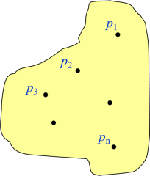
当流域内雨量站分布较均匀，地形起伏变化不大时，可用算术平均法求得流域上的平均降水量。
2.垂直平分法（泰森多边形法）
当流域内雨量站分布不太均匀（有的站偏于一角），假定流域各处的降水量由距离最近的雨量站代表。因此需要采用一定的方法推求各站代表的在流域中距其最近的点的面积，这些站代表的面积图称泰森多边形。
具体做法：
①把流域内各降水量观测站（包括流域附近的站）绘在流域地形图上；
②把降水量观测站每三个用虚线连接起来，从而形成许多三角形；
③在每个三角形各边上做垂直平分线，所有的垂直平分线另构成一个多边形网，每个多边形内有一个降水量观测站；
④根据下面假设和计算公式即可求出流域平均降水量。
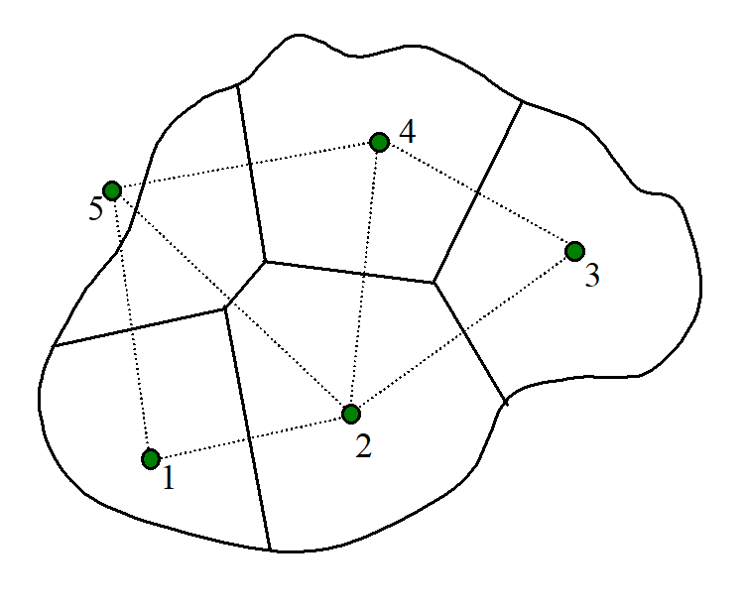
设p1，p2，……，pn为各站雨量，f1, f2,……, fn为各站所在的部分面积，F为流域面积，则流域平均降水量可由下式计算：
式中： fi / F表示第 i 雨量站所代表面积占整个流域面积的份额，称为权重。求得的流域平均雨深又称为加权平均雨深。

3.等雨量线法
对于地形变化较大、雨量站数量又足够多时，可以绘制年降水等值线图。然后，量算每两条等值线之间的面积，再通过一定的计算方法就得到相应的降水量。
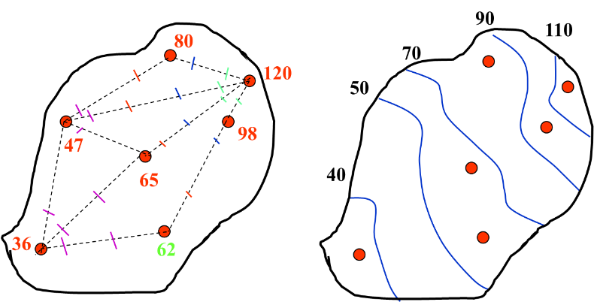

具体步骤：
①将各站实测降水量注记在流域地形图上，用绘制等高线的方法绘制出等降水量线；
②用求积仪求出每相邻两条等降水量线之间的面积fi，乘以该面积两侧等降水量线的水量平均值，得到该面积上的降水总量；
③把各个面积上的降水总量相加，除以总面积，即得到流域平均降水量，其计算公式为：
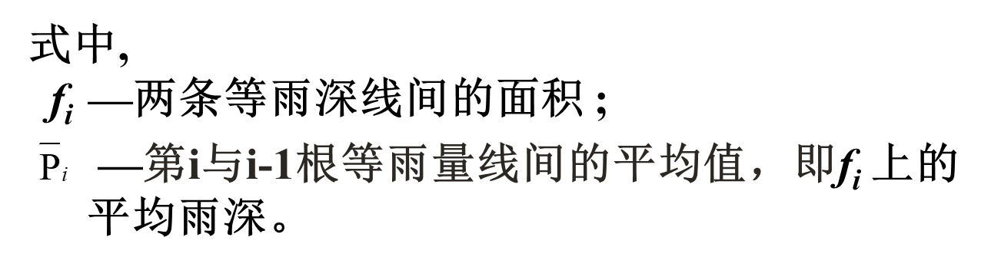
3、影响降水的因素
（1）地理位置：纬度地带性、经度地带性、垂直地带性
（2）大气环流、天气系统（台风、气旋等）
（3）下垫面条件：
地形----对气流的抬升作用、迎风坡降雨多、最大降雨量高度
森林----有所争议（增加、减少、没有影响）
水体----减少（雷雨不过江）
（4）人类活动：植树造林、砍伐森林、修建水库、灌溉、围湖造田、城镇居民点建设等。

4、降水时空分布特征
（1）年内分配不均匀，主要集中在春夏季
长江以南地区： 4-6月江南梅暴雨，雨量约占全年的50-60%； 6-7月江淮流域江淮大梅雨；7-8月台风暴雨活动区。
华北、东北地区：6-9月雨量约占全年的70-80%。
西南地区：5-10月为雨季，11-4月为旱季
四川、云南和青藏高原东部：6-9月雨量占全年70-80%，冬季不到5%；
新疆西部：全年降水量不大，但四季分配均匀。
（2）年际变化很大
我国降水量的年际分布，常有连续几年枯水年或丰水年出现；年降水量越小的地方往往年际间变化越大。用历年年降水量最大值Pmax和最小值Pmin之比K表示：
西北：>8，丰枯变化很大
华北：3-6，丰枯变化较大
东北：3-4
南方：2-3，年际间降水相对均匀
西南：<2

（3）地区分布不均匀
根据多年平均雨量P、雨日T等，全国大体上可分为5个带：
十分湿润带 ：P>1600mm，T>160天，分布在广东、海南、福建、台湾、浙江大部、广西东部、云南西南部、西藏东南部、江西和湖南山区、四川西部山区
湿润带： P=800～1600mm，T=120～160天，分布在秦岭-淮河以南的长江中下游地区、云、贵、川和广西的大部分地区
半湿润带：P=400～800mm ，T=80～100天，分布在华北平原、东北、山西、陕西大部、甘肃、青海东南部、新疆北部、四川西北和西藏东部
半干旱带 ：P=200～400mm， T=60～80天，分布在东北西部、内蒙、宁夏、甘肃大部、新疆西部
干旱带： P<200mm， T<60天，分布在内蒙、宁夏、甘肃沙漠区、青海柴达木盆地、新疆塔里木盆地和准噶尔盆地藏北羌塘地区

5、可能最大降水
定义：现代地理环境和气侯条件下，特定区域在特定时段内，可能发生而又不能超过的最大降水量。
特定区域内，一定历时的降水有一个物理上限，这个上限就是可能最大降水。
从总体上说，地理环境的明显变化，一般以世纪为单位，所以可能最大降水量具有相对的稳定性。

二·五 下渗
1、定义
下渗是水分从地表渗入土壤及地下的运动过程。
2、意义
下渗水量在径流形成过程中是降雨损失的主要组成
下渗直接影响土壤水分的增加及地下水补给，影响河川径流的组成
下渗是将地表水、土壤水、地下水联系起来的纽带
下渗是农业、灌溉、排水及水土保持中的一个重要因素
3、下渗的物理过程
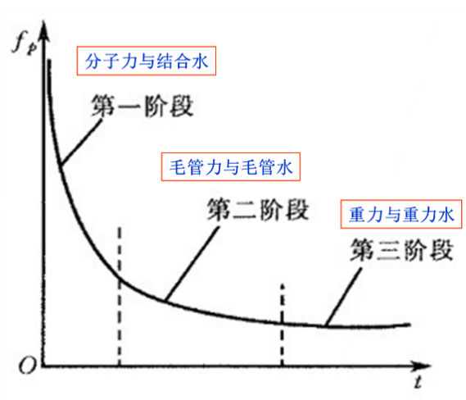
下渗过程的三个阶段
渗润阶段：入渗初期，吸湿水尚未得到满足，在强大的分子力吸引下，雨水迅速下渗，使初期具有很大的下渗率 。当入渗使土壤达最大分子持水量时，这一阶段结束。 （分子力与吸湿水、薄膜水）
渗漏阶段：入渗的雨水，主要在毛管力、重力作用下，沿土壤孔隙向下作不稳定运动，直到土壤含水量达到饱和，毛管力消失。这一阶段的下渗率变化很大。（毛管力与毛管水）
渗透阶段：土壤饱和后，水分在重力作用下呈稳定流动，这时下渗以稳定下渗率进行。（重力与重力水）
4、下渗要素
下渗率（下渗强度）f
——单位时间内渗入单位面积土壤中的水量，以mm/min或mm/hr计。
稳定下渗率（fc）
——处于稳定不变时的下渗率。
下渗能力（下渗容量）fp
——在充分供水条件下的下渗率。
不充分供水条件下：实际下渗率≤下渗能力

非常干燥的土壤，在雨水供给充分的条件下，下渗过程如上图下渗曲线所示。随着土壤含水量增加，下渗率逐渐减少直至趋于稳定；累积下渗率则不断增大。
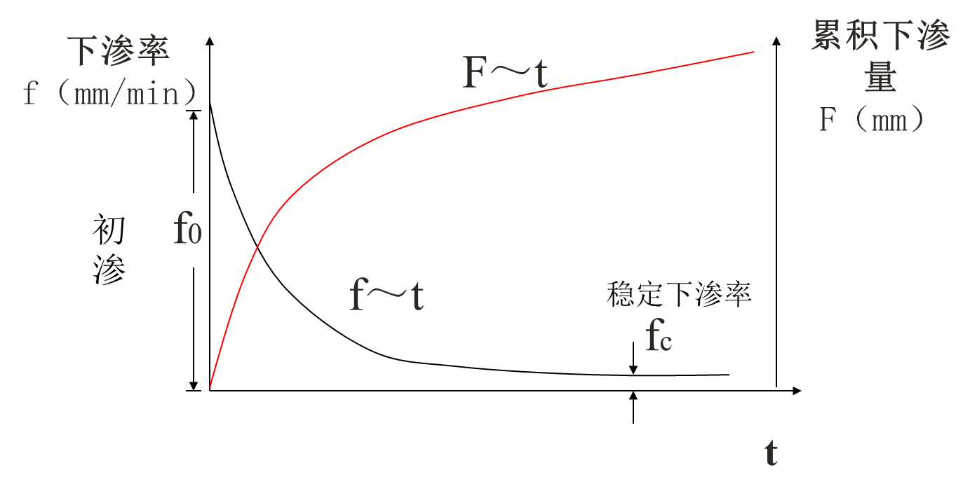
5、下渗能力
下渗能力曲线——入渗能力随时程而递减
下渗初期：土壤含水率低，fp很大；与土壤物理性质（颗粒）、土壤含水量密切相关
下渗后期：土壤含水量趋于饱和时，fp趋于稳定，稳渗fc取决于土壤物理性质
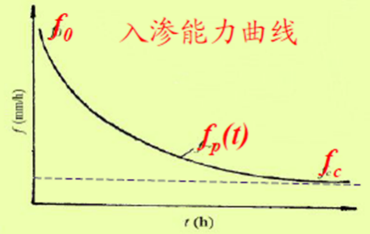
6、下渗影响因素
1.土壤特性
土壤质地（颗粒大小）、土壤前期含水量
2.降水特性
降水强度、降水历时、时程分配以及空间分布
间歇性降水可使下渗能力有一定的恢复
3.流域植被、土地利用状况（植树造林、农田建设、城市化）
4.地形条件、地表坡度与糙率
5.人类活动

二·六 径流（ppt）【重要】
径流(基本都要)定义 、总量深度模数（单位公式）流量及计算产流汇流过程蓄渗过程降水损失去等等
- 径流定义：流域的降水，由地面与地下汇入河网,流出流域出口断面的水流，称为径流。来自地面部分的称为地面径流，来自地下部分的称为地下径流
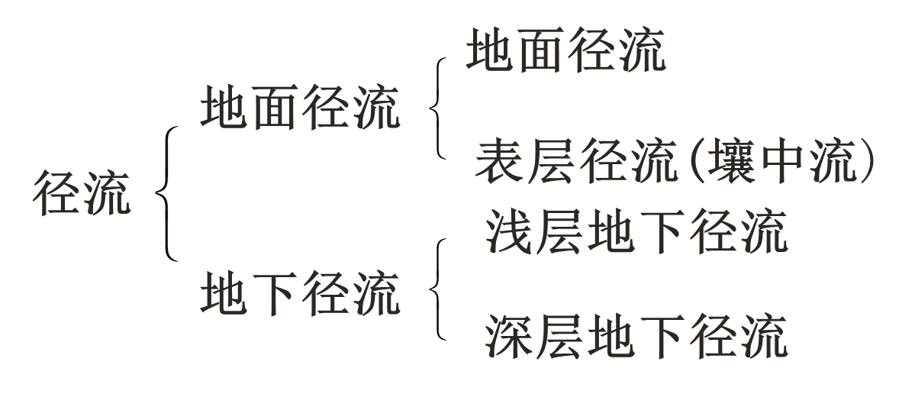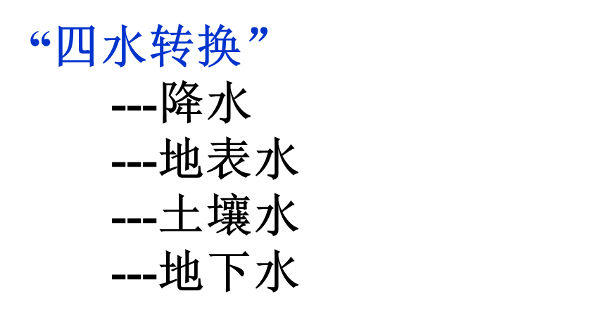
- 表示方法
- 流量(Q)---单位时间内通过某一断面的水量，单位一般为m³/s。
- 径流总量(W)---T时段（时、日、月、年）内通过某一断面的总水量，以m3计。
        - W=QT
- 径流深度(R)---将径流总量平铺在整个流域面积上所得的水层厚度，以mm计。其中，流域面积为F（km²）。
- 径流模数(M)---流域出口断面流量与流域面积的比值，以L/(s·km2)计。
- 径流系数(α)---某一时段径流深度与相应降水深度的比值。α值一般在0-1之间，若α趋近于1，说明降水大部分转化成径流；若α趋近于0，则说明降水大部分消耗于蒸发。
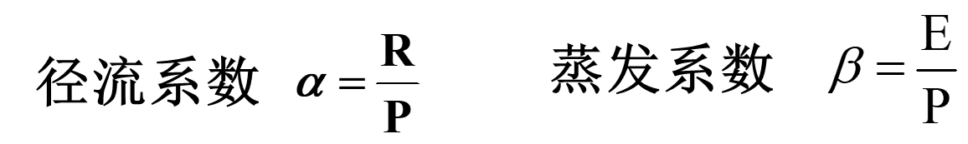P=R+E R/P+E/P=1
流域多年平均条件下，径流系数与蒸发系数之和等于1。
α和β综合反映了一个地区气候的干湿状况。干燥地区蒸发系数大，径流系数小，说明降水多数消耗于蒸发而产生径流少，水分不足。湿润地区蒸发系数小而径流系数大，说明降水量多数产生径流，而消耗于蒸发的少，水分丰沛。
因此，α和β可以用来作为地区干湿程度的衡量指标。例如，我国黄河流域α =0.15，长江流域α=0.51，表明长江流域比黄河流域湿润，水资源丰富。
- 径流模比系数某一年的流量、径流总量、径流深、径流模数等，与多年平均值的比值，称为模比系数。
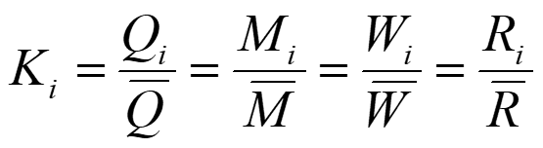
- 径流形成过程
定义：由降水到达地面起，到水流流经流域出口断面的整个物理过程。
- 产流过程 降雨-损失=净雨量——径流量
- 蓄渗过程的降水损失：
①植物残留（削峰补枯）：一般占降雨的5-10%，多的可达30%
降水条件
植被特性
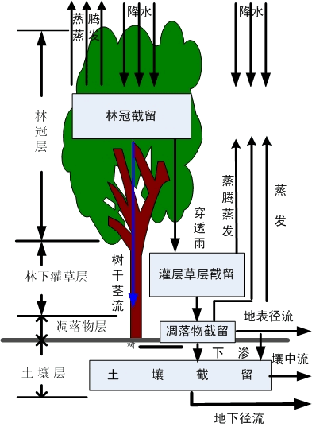
②下渗：土壤前期含水量。i < fp ，蓄满产流；i > fp，超渗产流
③填洼：山区流域影响小--10mm，平原流域可高达100mm
④蒸发：干旱地区高达80-90%
湿润地区也有30-50%
- 各种径流成分的形成
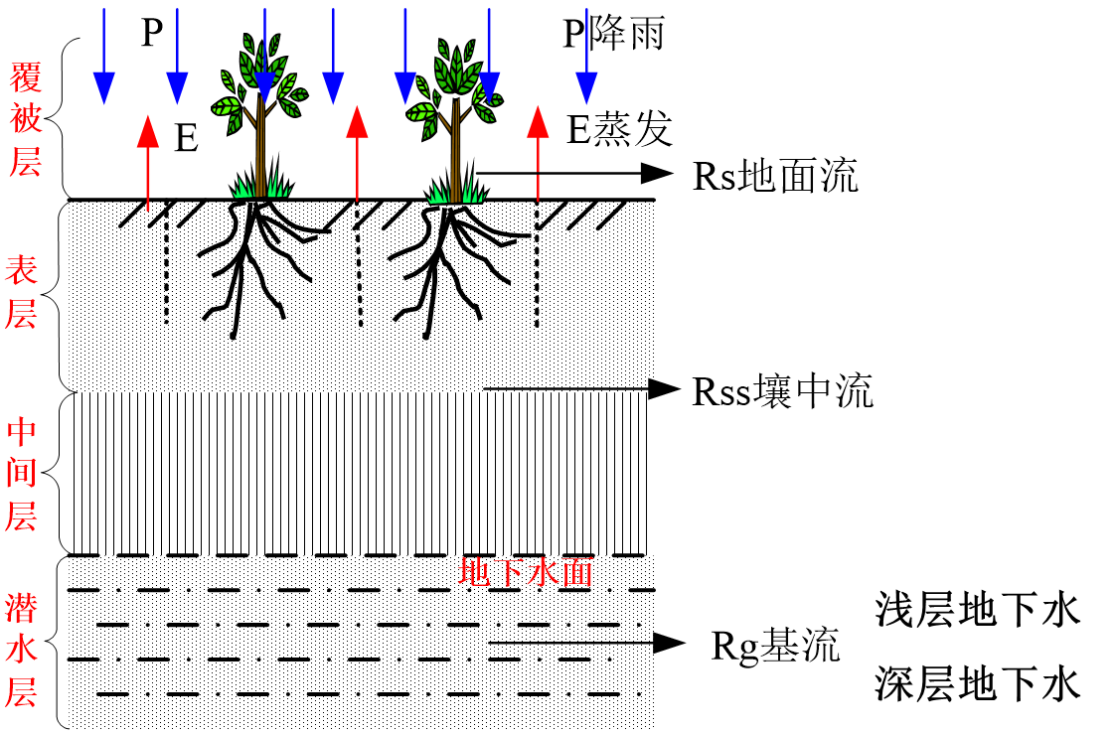
①地表径流/坡面流Rs（Surface runoff/Overland flow）
降雨后在流域形成的沿坡向流动的水流
②壤中流Rss（Prompt subsurface runoff/ Interflow）
降雨入渗后滞蓄在土壤中的水分超过土壤田间持水量后，在重力作用下一部分水分沿山坡方向流入河道形成径流
发生于层次性土壤的透水层与相对不透水层之间
③地下径流/基流Rg（Groud runoff/ Groundwater flow /Baseflow）
当下渗水流到达地下水面后补给给地下水，由地下水流出形成径流
产流机制
- 超渗产流降雨强度大于上层土壤下渗率，与降雨量大小关系不大，取决
于雨强
一般发生在地下水埋藏深、包气带厚度大、土壤透水性能差、植被也差的丘陵或干旱地区
湿润区的干旱季节也有可能
可能只有地面径流
- 蓄满产流（饱和产流）
降雨强度大于下层弱透水层的土壤下渗率，（表层可大可小），取决于降雨量大小，与雨强无关
一般发生在包气带较薄、植被较好、土壤透水性能强、下渗强度大的湿润地区
干旱地区多雨季节也有可能
同时产生地面径流和地下径流
- 汇流过程：流域中各处产生的各种成分的径流，经坡地到溪沟、河系，直到流域出口的过程。
- 坡面漫流：降水进行到植物截留、下渗、填洼都达到饱和，降水量超过下渗量时，超渗雨水在坡面上呈片流、细沟流运动的现象。
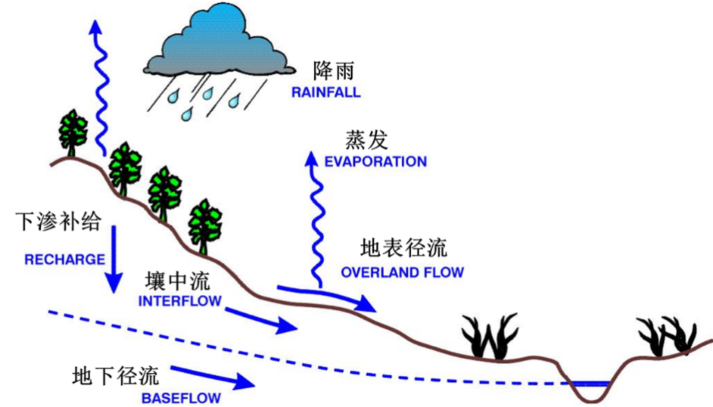
地表产流和坡面漫流是交织在一起的
——接受降雨补充增加地表径流
——运行中不断消耗于下渗和蒸发，又减少径流
- 河网汇流：坡面漫流的水流进入河道，沿组成河网的各级河槽向下游流动，最后流出流域出口断面的过程。河网汇流过程在降雨结束后还将持续很长时间，河网汇流时间要远远大于坡地汇流时间
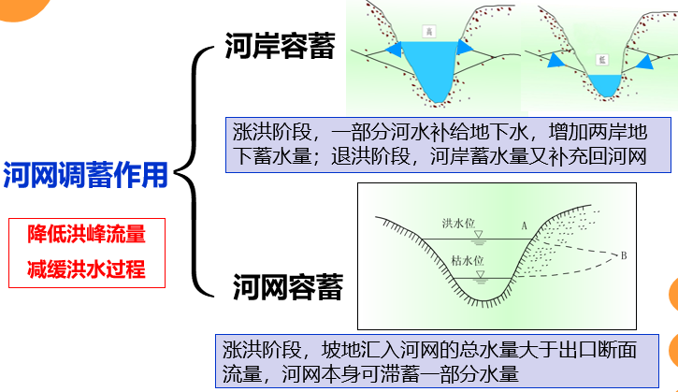
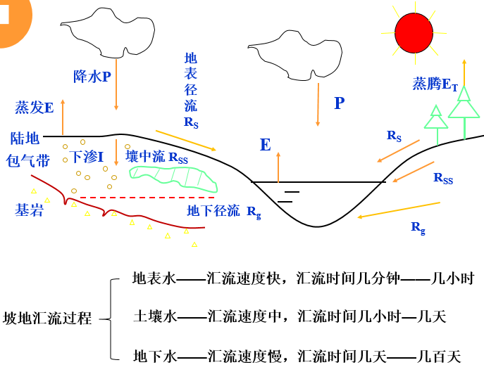
径流形成过程是水在流域内的再分配与运行过程
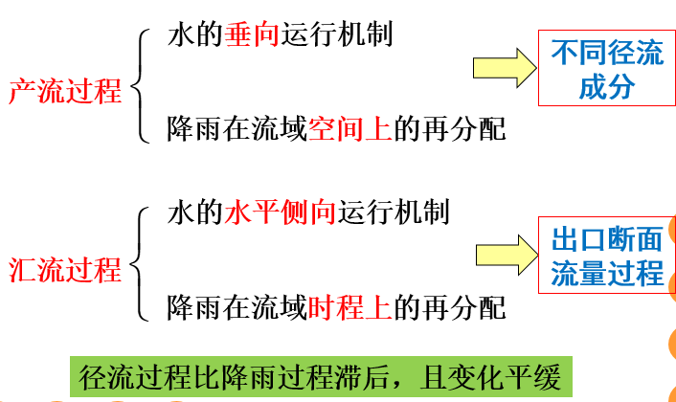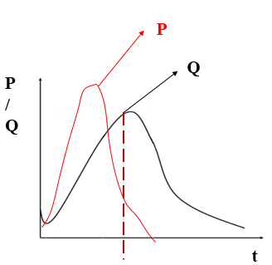
- 流域对降水的再分配过程
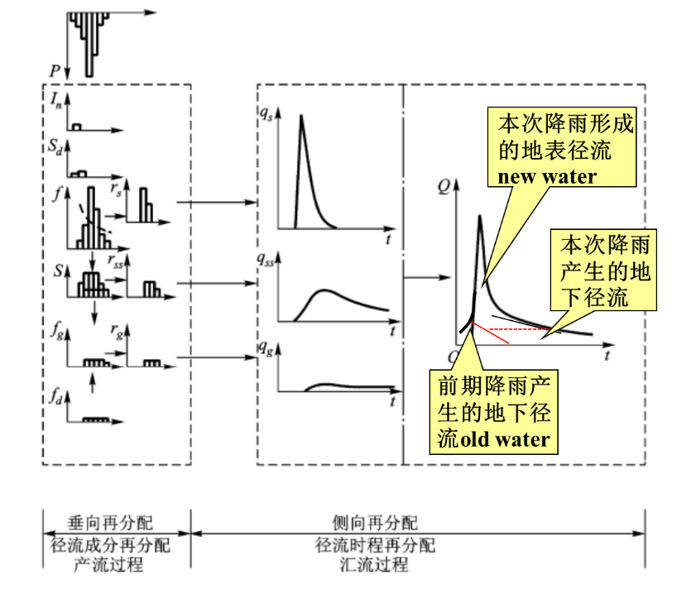
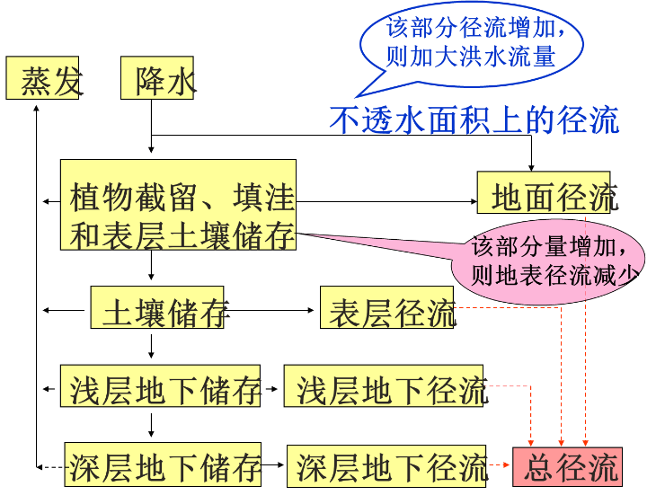

- 影响因素
（1）气候因素：降水、蒸发、气温、风、湿度等。
（2）流域下垫面因素：
地理位置：如纬度、距海远近、面积、形状等。
地貌特征：如山地、丘陵、盆地、平原、谷地、湖沼等。
地形特征：如高程、坡度、坡向等。
地质条件：如构造、岩性等。
植被特征：如造型、分布、水理性质（阻水、吸水、持水、输水性能）。

流域具有对降雨再分配的功能，即流域调蓄作用。
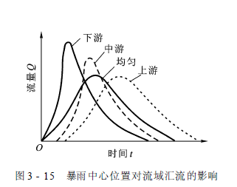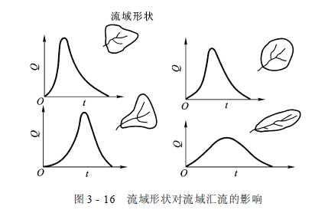

三·一 河流特征
1、流域定义
把地面水和地下水汇入河流并补给河流的区域，即河流的地面集水区和地下集水区，统称为流域。
2.几类水系（理解记忆）
3.4种河道分类（理解）
三·二 河流水情
1、水位定义
指水体的自由水面高出某一基面以上的高程。
基面: 高程起算的固定零点。
两种：绝对基面---以某河河口平均海平面为零点
测站基面---以某测站最枯水位以下0.5-1.0m处作为零点，目的便于测站日常记录，但不具可比性。
2、基面
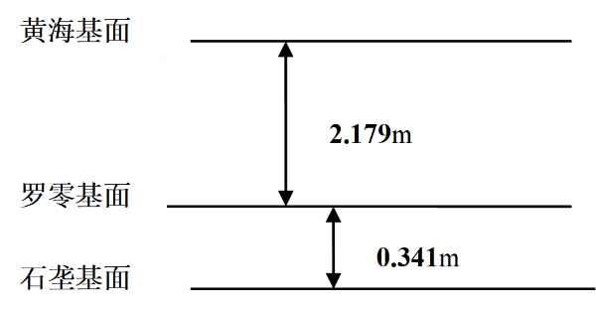
全国统一基面: 黄海基面（山东青岛码头的验潮站）
福建常用基面: 罗星塔基面
H罗 = H黄 + 2.179 (m)
3、水位历时曲线
某断面上一年中大于或等于某一水位的天数，称为历时。
在一年中按各级水位与相应历时点绘的变化曲线称为水位历时曲线。
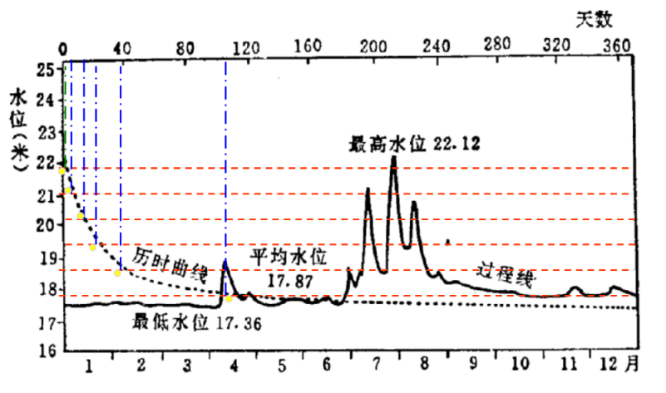

4、流速定义
指水体水质点在单位时间内移动的距离，V=L/t, 常用单位为 m/s。
水体运动的三维性: 断面上各处水质点运动速度大小与方向的不同。
即: V=F (x, y, z)
5、垂直水平分布规律
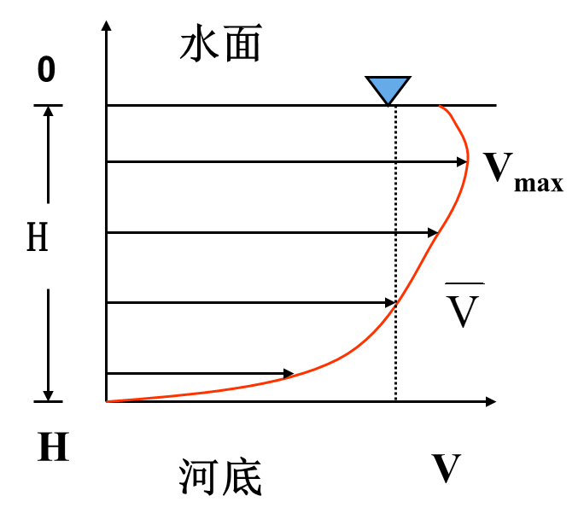
平均流速: 水面以下0.6H
最大流速: 水下0.1-0.3H
最小流速：河底1.0H
6、断面流速经验公式
谢才公式:
c---流速系数，与糙率等有关；
R---水力半径，过水断面面积与湿周的比值；
I---水面比降。

曼宁公式 ：

n---河床糙率。
6、流量定义
单位时间内通过某一过水断面的水量
m3/s=m/s×m2
V----断面平均流速；
F----断面面积。
7、流量的流速面积法
即通过流速仪测定水流速度，并由流速与断面面积的乘积来推求流量的方法。它是目前国内外广泛使用的测流方法。
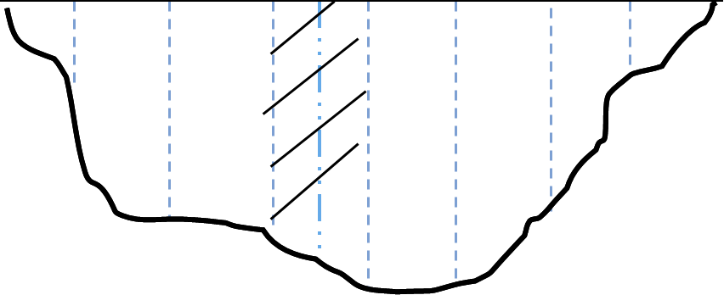
8、水位流量关系（上课时的笔记）
定义：某断面水位与通过该断面的相应流量之间有一定的关系
Q=f (H)
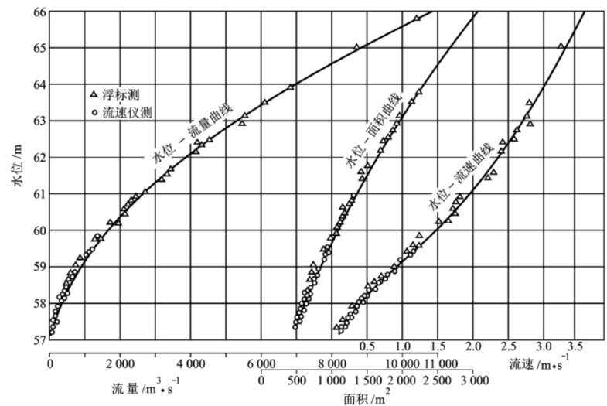
三·三 河流水文统计
1、频率
设随机事件A在重复n次试验中出现了m 次，则称 W(A)=m/n 为，事件A在n次试验中出现的频率。
频率与概率的关系

当试验次数n趋近于无穷大时，频率趋近于概率
样本容量越大，结果越准确
对于水文现象，只能采用有限的多年实测水文资料组成样本系列，推求频率作为概率的近似值
2、重现期
重现期：在许多试验中，某一事件重复出现的时间间隔的平均数。在工程水文中，重现期用字母 T 表示，一般以年为单位。
重现期与频率的换算
当研究暴雨洪水问题时:
T=1/P
例如，当暴雨或洪水的频率采用p＝1%时，T＝100年，称此暴雨为百年一遇的暴雨或洪水。
当研究枯水问题时:
T=1/(1-P)
例如，对于p＝80%枯水流量，T＝5年，称此为五年一遇的枯水流量。或称为保证率为80％的设计流量

三·四 年径流量
1、正常年径流量计算
（1）资料系列足够长：30年以上
有资料的情况下，要对径流资料进行三性审查：
①可靠性：审查测站的变动对水位、水位—流量关系曲线的影响(关注水尺零点高程)；
②一致性：是在同样的气候、下垫面和测流断面上获得的(现在研究变化环境下非一致性)；
③有代表性：样本分布与总体水平接近，离差小，有完整的水文周期，包括了特大丰水年、特小枯水年、平水年等对称分布的特征；
则:
（2）资料系列不够长（20年以内）、代表性不足
对策方法：通过相关分析，建立径流量与参证变量之间的相关关系，利用长系列参证变量展延研究变量资料，提高代表性。
a选择参证站/变量的原则
成因上有联系，如水位、径流量、降水量
系列更长，代表性更高
有较多的同步资料，以建立相关关系
流域面积F<1000km2
b展延径流资料系列的方法
利用本站水位展延径流资料系列
利用上下游或邻近站的径流资料展延设计站径流资料
利用年降雨量展延插补径流资料
（3）缺乏资料（观测资料少于5年）
a等值线法（地理插值法）
影响径流量的气候因素具有地理分布规律
受气候影响（包括P、E）的多年平均年径流量也具有地理分布规律
b水文比拟法
与研究流域有相似自然地理特征的的流域称为相似流域(参证站，F<500km2)，将参证站的水文资料分析成果移用到研究站 ，如径流模数、径流系数等。
2、变差系数
n：观测年份；
Ki：第i年的年径流变率，
Cv :表示年径流量总体系列的离散程度。
Cv值大，年径流量年际变化剧烈，易产生洪涝；
Cv值小，年径流量年际变化小，易于资源利用。

3、变差系数影响因素
1）年径流量
年径流量大---Cv值小，稳定
年径流量小---Cv值大，不稳定
2) 补给来源
冰雪补给---Cv值小
降雨补给---Cv值大
地下水补给---Cv值小
3) 流域面积
流域面积大---Cv值小
流域面积小---Cv值大

4、人类活动对年径流的影响
直接影响如跨流域引水，将本流域的水量引到另一流域，或将另一流域的水引到本流域，都直接影响河川的年径流量。
间接影响如修建水库、塘堰等水利工程，旱地改水田，坡地该梯田，浅耕改深耕，植树造林等措施，这些主要是通过改造下垫面的性质，影响蒸发，影响年径流量。

三·五 洪水
1、定义：大量的降水或积雪融水在短时间内汇入河槽，形成的特大径流。
2、防洪设计标准
（1）第一类标准
----确保大坝等建筑物安全的设计标准，分为：
①正常运用（设计水平）----标准较低
满足正常运用设计标准要求的洪水称设计洪水，该洪水来时水库的一切工作都要维持正常。
②非常运用（校核水平）----标准较高
满足非常运用设计标准要求的洪水称校核洪水，该洪水来时水库的正常工作可暂时停止，安全超高留少一点，但主要建筑物必须确保安全。
（2）第二类标准
----保障防护对象能防御多少年一遇的洪水（地区防洪标准）

3、设计洪水的计算
1.计算方法
由流量实测资料推求——求出符合一定频率的设计洪峰流量
由暴雨实测资料间接推求——同频率设计暴雨→产流汇流→设计洪水
由水文气象资料推求——分析降水、风速、露点温度等水文气象资料→PMS →产流汇流→PMF
由经验公式推求
2. 由流量实测资料推求设计洪峰流量
步骤：
根据断面实测、插补的洪峰流量及历史洪水调查资料，整理出洪峰资料系列
通过经验频率计算，拟合、估计出洪峰流量的频率曲线
由频率曲线推求某一指定频率的设计洪峰流量

4、影响枯水期径流的因素
①流域蓄水量大小
②受枯水前期的降水量、流域地质、土壤类型、植被覆盖率等影响
③河流大小及发育程度
④大河、河网发育的河流，地下水多，水量丰富
⑤河槽下切深度大，则切割含水层获得水量多

三·六 泥沙
1、推移质和悬移质（差别）
按运动性质分
①悬移质---完全脱离河底，悬浮在水流中，随着水流向前运动的泥沙(颗粒较小，约0.03—0.1mm，运动速度与水流相近)
②推移质---不脱离河底，沿河床滚动、滑动或跳跃前进的泥沙(颗粒较大，运动速度远小于水流)
推移质和悬移质不能绝对分开，二者之间存在交换：
①水流较弱时，悬移质——推移质
②水流较强时，推移质——悬移质
③运动泥沙与静止泥沙发生交换：悬沙——底沙——床沙——底沙——悬沙
◆从河底到水面，泥沙是连续的，中间有交错部分
◆泥沙分布具有连续性，悬沙中较粗的颗粒与推移质中较细的颗粒交错，悬沙时而滚动，底沙也时而悬浮
2.水土流失和输沙量之间的关系

3.河道
纵向变形——河床下切
河岸物质抗冲性较强，易往水深方向侵蚀，形成窄深断面。
横向变形——河岸侵蚀
河岸物质较疏松，易使滩岸坍塌，河槽展宽，形成宽浅断面。
根本原因: 输沙不平衡
纵向变形是由于纵向输沙不平衡引起
横向变形是由于横向输沙不平衡引起

三·七 湖泊与水库（不考死概念）
1、水库
定义：水库是人们按一定的目的，在河道上建坝或堤堰创造蓄水条件而形成的人工湖泊。
主要建筑物：
拦河坝：横拦河道的挡水建筑物，用以拦蓄水量，抬高水位。
溢洪道：排泄洪水的建筑物，保证大坝安全。
输水建筑物：包括放水洞和放水设备两部分。用于取水、放水以发电、灌溉等。
另外，还有通航建筑物（船闸）、水电站厂房、排沙底孔等。
水库的调洪作用
汛期到来前，预先把水库放空一部分，利用这部分放空的库容增加拦蓄洪水的能力，以削减洪峰。洪水来临前，水库不能超过防洪限制水位。
2、库容
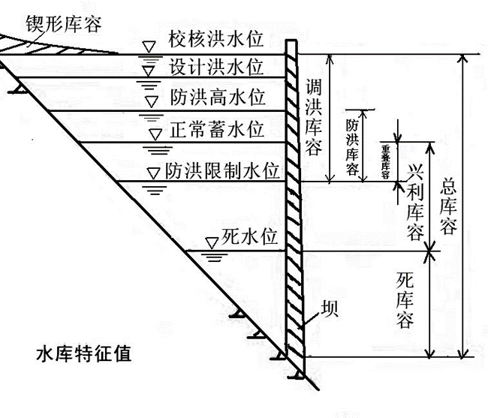
库容：水库某一水位以下或两水位之间的蓄水容积
死水位：指水库在正常运用情况下，允许消落到的最低水位。它是根据发电最小水头和灌溉最低水位确定的，同时也考虑到泥沙的淤积情况。
死库容：死水位以下的水库容积，又称垫底库容，它不参加径流调节，只在战备、检修等特殊情况下才允许排放。
正常蓄水位：水库在正常运用情况下为兴利蓄到的上限水位。它决定着水库的规模与效益，决定着水工建筑物的尺寸。

兴利库容
正常蓄水位与死水位间的水库容积，又称调节库容、有效库容。可用于供水、灌溉、水力发电、航运等兴利用途。
设计洪水位
大坝遭遇设计洪水时，水库达到的最高洪水位，是水库在正常运用情况下，允许达到的最高水位。

校核洪水位
大坝遭遇校核洪水时，水库达到的最高洪水位，是关系水库安全的水位。
防洪高水位
指水库承担下游防洪任务，在调节下游防护区的设计洪水时，水库（坝前）达到的最高洪水位。
防洪（汛前）限制水位
水库在汛期允许兴利蓄水的上限水位，洪水来临前，水库不能超过此水位。

调洪库容
设计/校核洪水位与防洪限制水位之间的水库容积。
防洪库容
防洪高水位与防洪限制水位之间的水库容积。
重叠库容
正常蓄水位与防洪限制水位之间的水库容积，是防洪库容与兴利库容之间的共用部分。
总库容
校核洪水位以下的水库容积。

四·一 潮汐
1、定义：海水在天体引潮力作用下形成的周期性垂直运动，或叫涨落运动，称为潮汐
2、类型
（1）半日潮
正规半日潮：一个太阴日内（24时50分）出现两次高低潮，潮高、潮差大致相同，潮时也基本相等（6小时12.5分）——对称
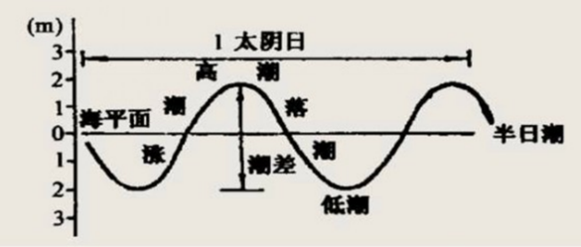
不正规半日潮：一个太阴日内也有两次高低潮，但潮高、潮差不等，潮周期也不相同——不对称：高高潮(HHW)、低高潮(LHW)、高低潮(HLW)、低低潮(LLW)
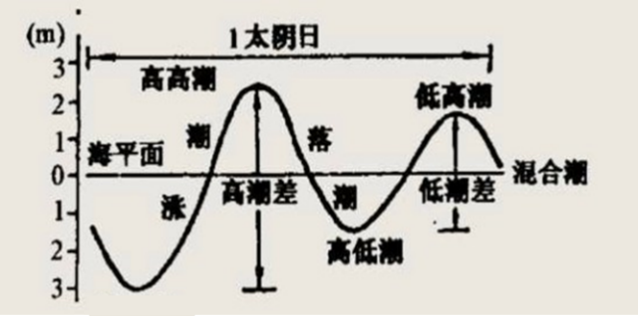
（2）全日潮
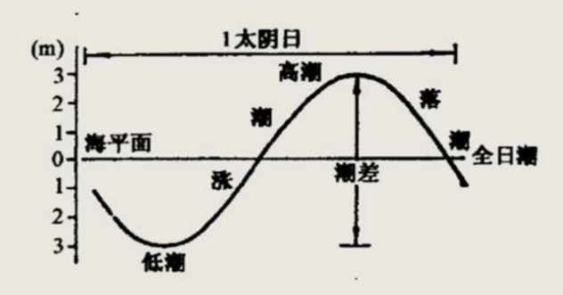
正规全日潮：半个月内，连续7天以上出现全日潮，如北方的秦皇岛老黄河口，南方的海口、三亚，南海的北部湾最典型（半个月仅2-5天为不正规半日潮）；
不正规全日潮：半个月内，较多天不正规半日潮，全日潮不超过7天。也称为混合潮(semi diurnal mixed tides)，我国南海多数地点属混合潮型，还有河北省滦河口以北、琼州海峡东口、东山等。
3、周期现象
·半日周期潮
·半月周期潮
由于月、日、地三者所处位置不同而产生的“潮汐半月不等”现象
大潮：农历初一（朔、新月）或农历十五（望、满月）
小潮：农历初八（上弦月）或农历二十三（下弦月）
·月周期潮
近地潮：月球运动到近地点时，其引潮力比在其他地方大，从而产生潮差较大的潮汐
远地潮：月球运动到远地点时，其引潮力比在其他地方小，从而产生潮差较小的潮汐
月球引起的近地潮比远地潮大40%左右，周期一个月。
·年周期潮
4、往复流
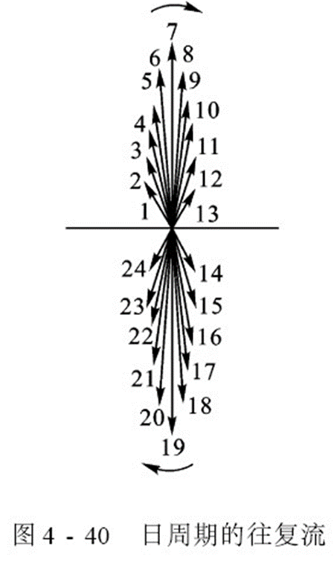
在海峡、港湾入口或江河河口，由于受地形限制，不能形成旋转流，海水只能进行直线式往复流动。
5、旋转流
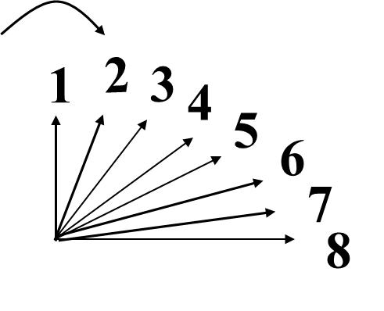
外海或广阔的海区，一般是旋转流动。
北半球，受地转偏向力向右偏转，成顺时针流动。
四·二 入海河口的水文特性
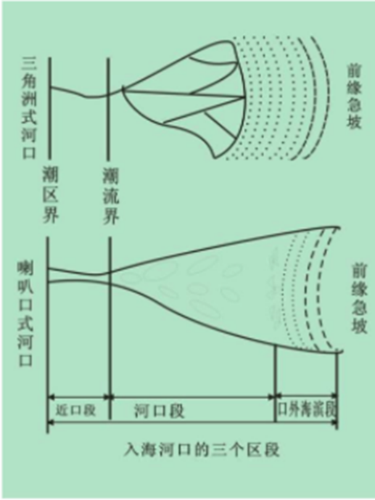
1、入海河口：河流汇入海洋、湖泊、水库等水体处，或河流的支流汇入干流处称为河口（estuary）
2、潮区界：潮流界以上，潮差为零，水位不再受潮汐影响的断面。
3、潮流界：涨潮流速为零，潮水停止上溯的断面。流速向海为正，向陆为负。
4、感潮河道：受到潮汐影响的河道，即潮区界以下河段。
5、河口的分段
①近口段：潮区界与潮流界之间的河段。径流作用为主。
水位周期性涨落，水流仍是单向流。
②河口段：潮流界至口门拦门沙顶部之间的河段。大部分河流在口门附近，水下发育有像门槛样的沙垄，称为拦门沙。
径流与潮汐共同作用。水位周期性涨落，水流是往复流。
③口外海滨段：口门至水下三角洲前缘。
潮汐作用为主。水位周期性涨落，水流一般是旋转流。
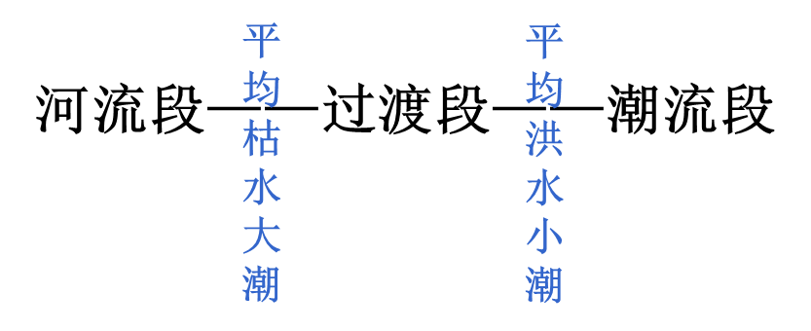
四·三 洋流
1、洋流定义
洋流，又称海流，指海洋中具有相对稳定的流速和流向的海水，从一个海区水平地或垂直地向另一个海区大规模的非周期性运动。
2、风海流理论了解

四·四 波浪
1、波浪定义
在重力的作用下，水体受某种外力的影响，水面呈周期性起伏，称为波浪运动。
由于都是在重力的作用之下，又称重力波。
2、分类
⑴按质点运动分类
振动波：波浪运动过程中，水质点作封闭或接近封闭的圆形或椭圆形运动，但水体并无位移或仅做很小的位移。如麦浪的运动等。
移动波：波浪运动过程中，水质点（水量）沿波浪传播的方向移动。如潮波、洪水波等。
⑵按波的周期分类
表面张力波、短（长）周期重力波、长周期波（潮波）
⑶按成因分类
风浪和涌浪、潮汐波、海啸
⑷按水深相对波长大小分类
深水波（短波）、浅水波（长波）
⑸按波形传播性质分类
前进波、驻波

五、地下水
1、定义
地下水：大气降水到达地面后，通过地表渗透到地下的水。
包气带：地下水面之上，土壤含水量未达饱和，是土壤颗粒、水分和空气同时存在的三相系统。
饱和带：地下水面之下，土壤处于饱和状态，是土壤颗粒、水分的两相系统。
潜水：饱和带中，处于地表以下第一个不透水层之上，具有自由水面（地下水面）的地下水。一般属浅层地下水。
承压水：处于两个不透水层之间，具有压力水头的地下水。 一般属深层地下水。
2、与地表水之间的互补关系
A、周期性水力联系
B、单向水力联系
C、间歇性水力联系
D、无水力联系
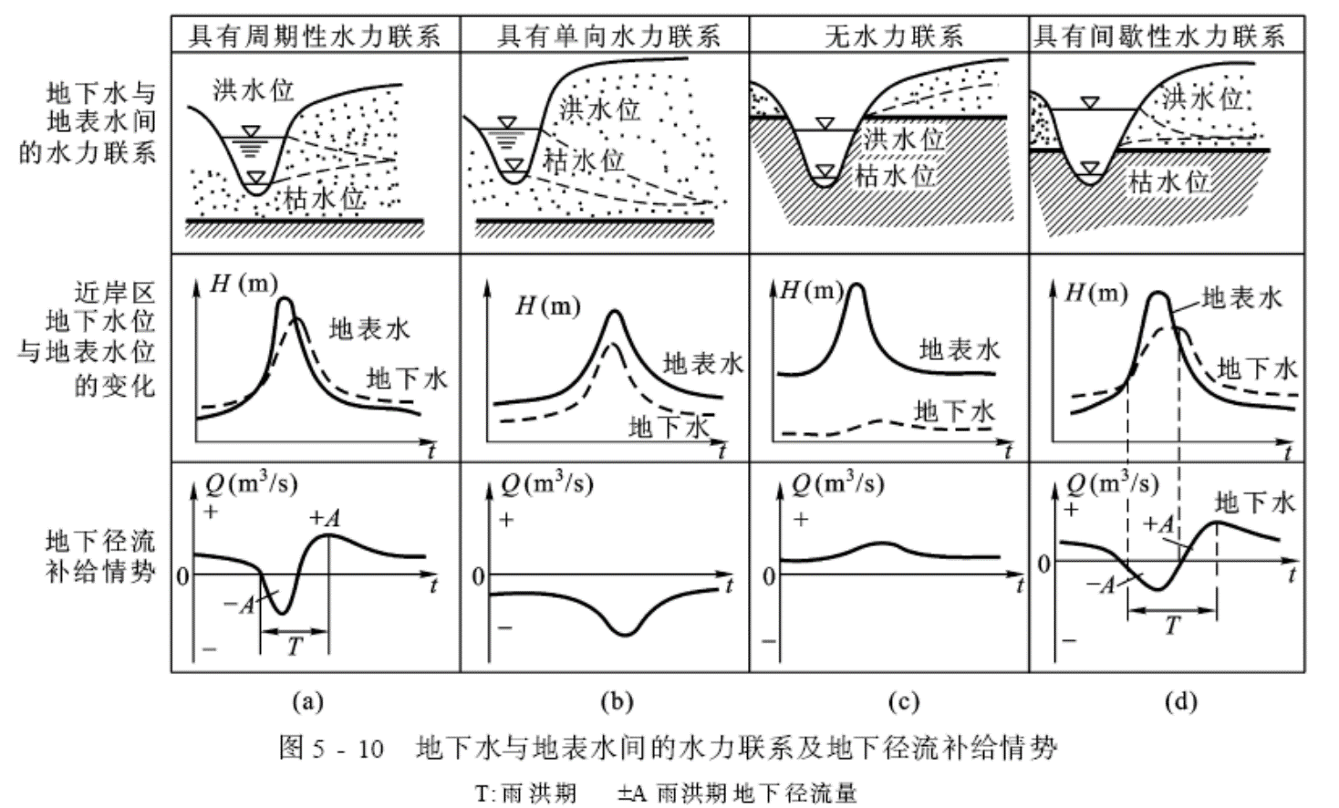
3、补给来源分类
①降水入渗补给----最主要的补给方式
②地表水补给
③凝结水补给
④在降水量稀少、昼夜温差大的沙漠干旱地区具有重要意义
⑤含水层补给
⑥人工补给：借助工程设施，人为地将地表水自流或用压力引入含水层
4、地下水运动特点
①曲折复杂的水流通道—孔隙
②迟缓的流速
③多为层流
5、达西定律

六、水资源
1、定义：广义世界上一切水体。
狭义在一定时期内，能被人类直接或间接开发利用的那一部分动态水体。
2、水资源的特性
- 再生性与有限性
- 时空分布的不均匀性
- 利用的广泛性与不可代替性
- 利与害的两重性
- 社会性与经济性
3、世界性水资源问题
总量的不足、分布的不均匀、用水量的增加，导致中东、非洲的严重缺水
4、解决问题
- 提高用水效率
节约用水：如节水农业、改进用水方式、中水回用；
- 增加非传统的供水水源
废水处理后再利用——新生水
海水淡化、微咸水
雨洪利用
5、中国水资源条件与问题(评价)
总体上看，以水资源紧张、水污染严重和洪涝灾害为特征的水危机已成为我国可持续发展的重要制约因素。
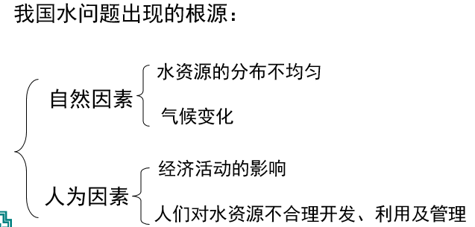
1) 总量不少，但人均、亩均较少，合理利用和保护水资源应作为长期的国策
2) 地区分布很不均匀，与人口、耕地分布不相适应，进行水量的地区调配是水资源开发利用的重要课题
3) 水量的年内、年际变化大，洪涝干旱灾害频繁，防洪抗旱任务艰巨
4) 水土流失和泥沙淤积严重，破坏了生态，增加了江河防洪困难，降低了水利工程的效益
5) 地下水是我国重要水资源，要合理开发利用，防止过量开采
6) 天然水质良好，但人为污染日趋严重，防止水质恶化，保护水源已是当务之急
7) 水能资源丰富，但地区分布不均，合理开发西部水能资源，实现西电东输，是我国能源布局必需之举

6、对策
1999年，中国工程院组织《21世纪中国可持续发展水资源战略研究》咨询项目，经过一年多努力，提出《中国可持续发展水资源战略研究》综合报告，2000年7月11日向国务院作了汇报。
我国水资源的总体战略: 必须以水资源的可持续利用支持我国社会经济的可持续发展
包括八个方面战略性转变：
1）人与洪水协调共处的防洪减灾战略
①既要适当控制洪水，改造自然，又要主动适应洪水，提供一定的蓄泄空间
②工程措施与非工程措施的结合
工程措施---修筑堤防
---河道整治
---水库拦洪
---开辟分洪道和分蓄洪工程
---水土保持
非工程措施
---洪泛区管理
---建立洪水预报和警报系统
---洪水保险
2) 以建设节水高效的现代灌溉农业和现代旱地农业为目标的农业用水战略
传统的: 粗放型灌溉农业和旱地雨养农业
建设节水高效的现代农业，从而以现有规模的耕地和灌溉用水量，满足今后16亿人口（2030年）对农产品的需求
3) 节流优先、治污为本、多渠道开源的城市水资源可持续利用战略
---社会经济发展，城市化进程加快，城市人口增加，工业用水、生活用水增加
4) 以源头控制为主的综合防污减灾战略
水污染已成为不亚于洪灾、旱灾甚至更为严重的灾害
粗放型的经济增长付出了巨大的环境代价
以前是末端治理、达标排放为主
推行清洁生产为代表的污染预防战略
5) 保证生态环境用水的水资源配置战略
以前，用水分为：
工业用水（21.1%）
农业用水（62.3%）
生活用水（13.9%）

现在，分为 “三生” ：
生产用水
生活用水
生态用水（2.7%）
6)以需水管理为基础的水资源供需平衡战略
从过去的以需定供转变为在加强需水管理、提高用水效率的基础上保证供水
2030年人口实现零增长后（16亿），用水量也达到零增长
7)解决北方水资源短缺的南水北调战略措施

从过去以超采地下水和利用未经处理的污水来维持经济增长，转变为在大力节水治污和合理利用当地水资源的基础上，推进南水北调，保证社会经济的可持续发展。
8)与生态环境建设相协调的西部地区水资源开发利用战略
西部地区是长江、黄河、珠江等主要江河的发源地，是全国生态环境保护和建设的重点
西北地区水少地多，西南则水多地少，生态环境脆弱，水资源开发利用落后
要在保护改善生态环境的前提下，合理开发利用当地水资源，为经济发展创造条件

七 人类活动的水文效应
1.水文效应定义
2.人类活动对水文要素的影响
3.水体自净机制
4.水环境容量定义
5.水环境容量影响因素（了解）

